Сотрудники МЧС Москвы совершенствуют профессиональные навыки

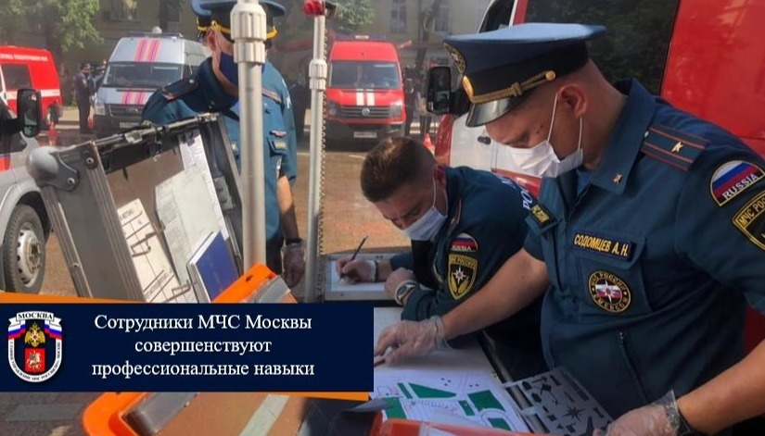
В столичном Главке прошли занятия с сотрудниками Московского пожарно-спасательного гарнизона в Школе оперативного мастерства (ШОМ). В целях соблюдения требований по недопущению распространения коронавирусной инфекции теоретическая часть мероприятия прошла в режиме видеоконференцсвязи.
В ходе проведения занятий личным составом были рассмотрены вопросы организации служебной деятельности, изучены обзорно-аналитические документы в части организации тушения пожаров и проведения аварийно-спасательных работ, а также тактико-технические характеристики автомобилей и оборудования, стоящего на вооружении столичного пожарно-спасательного гарнизона. Кроме того, были заслушаны доклады о тактических возможностях подразделений пожарной охраны и закономерностях развития пожаров. Для закрепления теоретических знаний была организована деловая игра. На практике предстояло организовать работу оперативного штаба на месте условного пожара.

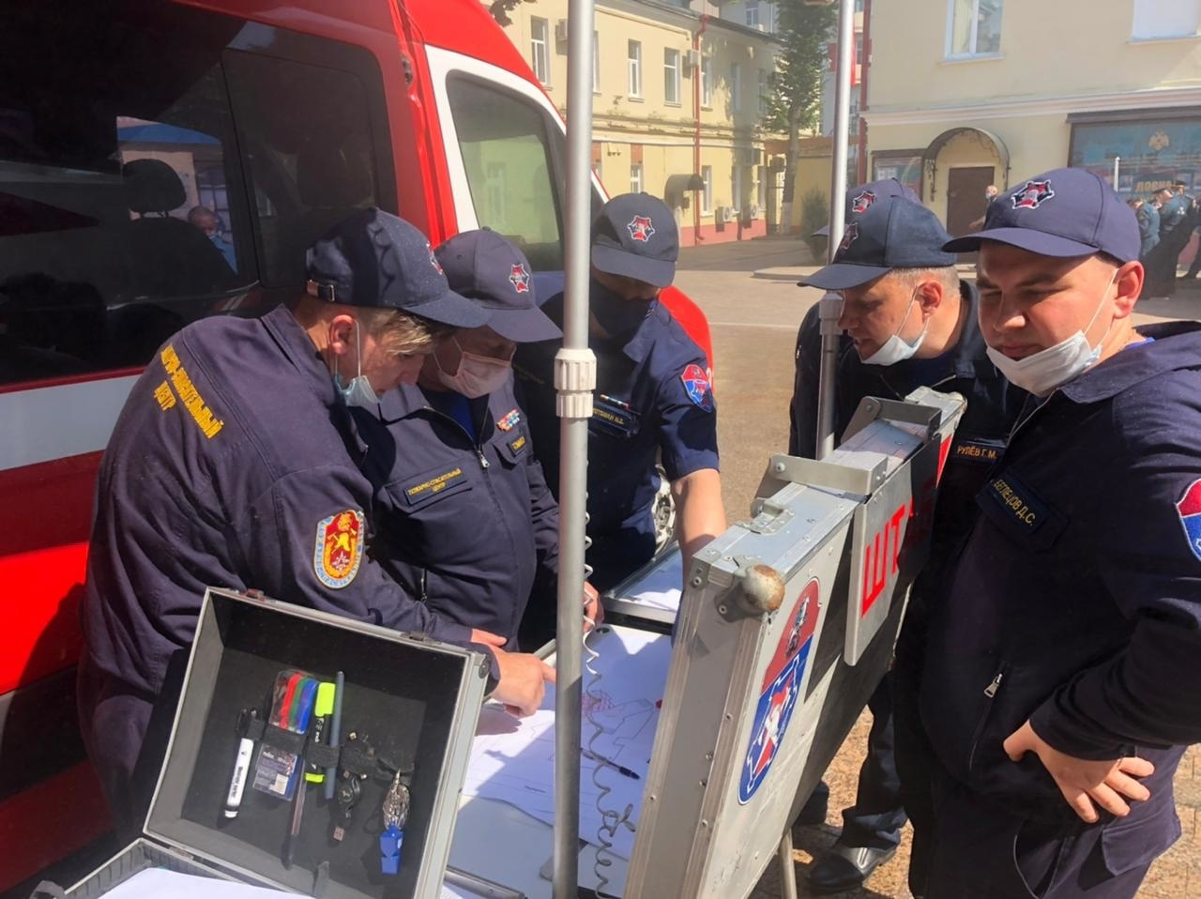

В целях совершенствования приемов и способов проведения боевых действий по тушению пожаров и ликвидации ЧС на эти занятия также были приглашены сотрудники ГКУ «Пожарно-спасательный центр». Такие мероприятия совершенствуют профессиональные знания начальствующего состава, развивают у них способности творческого мышления, позволяют использовать передовой опыт и научные достижения.

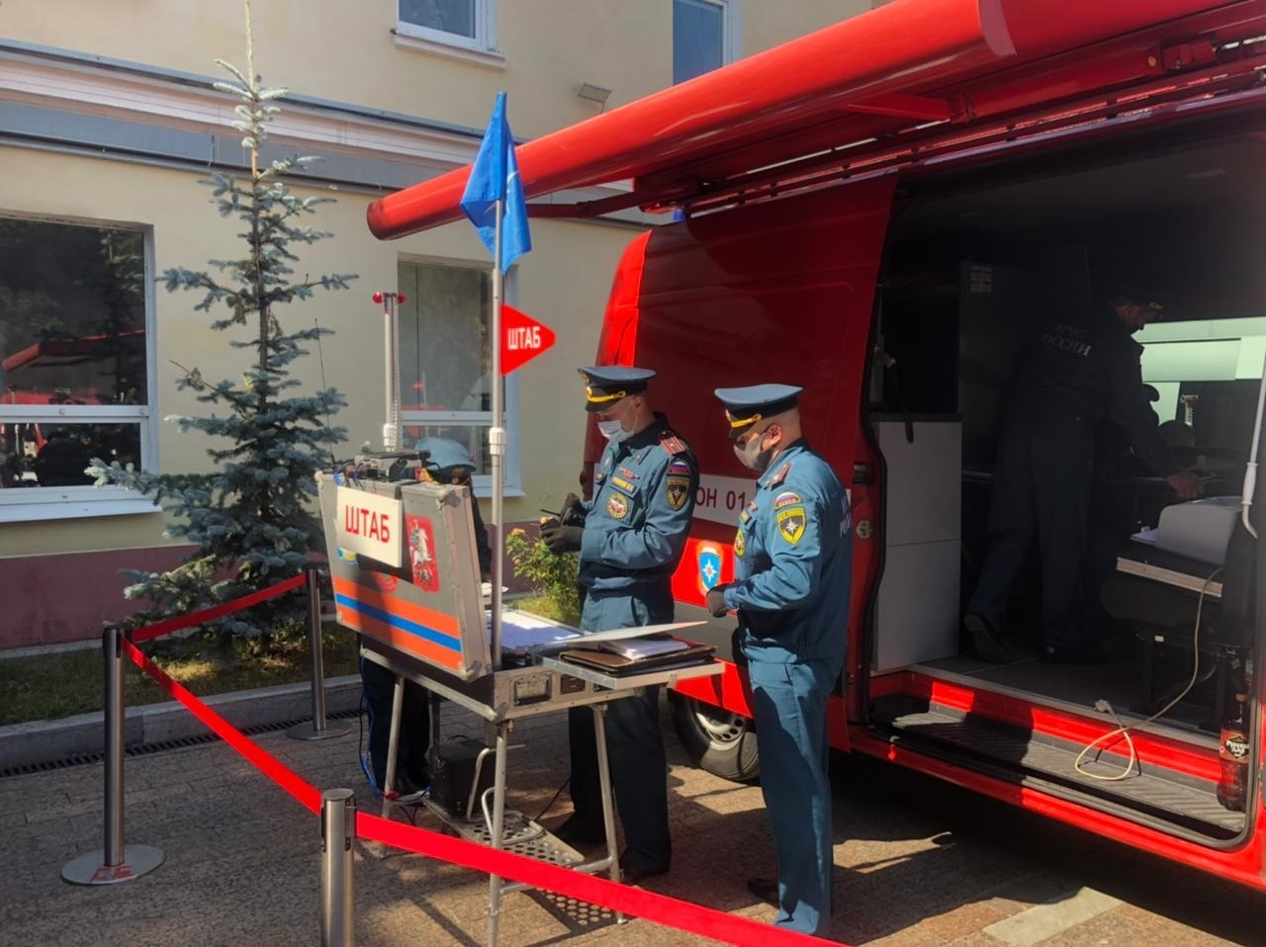
Школа оперативного мастерства – это группа специальных образовательных мероприятий, разработанных с целью обучения начальствующего состава федеральной противопожарной службы (ФПС), непосредственно выступающего в роли руководителей тушения пожара и ликвидации чрезвычайной ситуации (ЧС), а также членов оперативного штаба тушения пожаров и ликвидации ЧС.

